



**信息学院软件工程系**

**《JAVA程序设计》实验报告**

实验8

**姓名：马鑫**

**学号：37220232203780**

**学院：信息学院**

**专业：数字媒体技术**

**完成时间：2025.4.10**

**一、实验目的及要求**

* 熟悉集合类

**二、实验题目及实现过程**

题目1：编写一个程序，读取一个名字序列，将他们保存在一个set中，然后删除重复的名字。应允许用户输入名字。

1. 实验环境（集成开发环境、jdk版本、字符编码等）

IDEA 2024.3.3、JavaSE 21、UTF-8

1. 实现过程（本部分为主要评分依据，请描述解题思路，比如总共设计几个类，各个类的用途、成员、主要方法等及其之间调用关系等）

建立Set集合类变量，将输入的名字加入集合中，自动进行去重，当用户输出“#quit”后退出输入，输出去重并排序后的名字序列。

1. 过程截图（本部分为主要评分依据，一张全屏截图（必须）、若干运行结果展示图（可选），主要代码（可选））

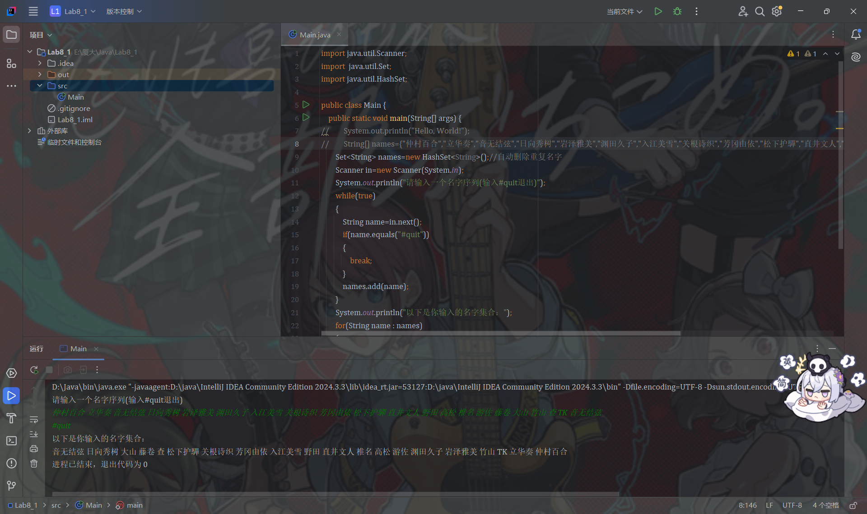

题目2：编写一个程序，它确定并输出用户输入的某个句子中重复的单词数。不区分字母的大小写。忽略标点符号。

1. 实验环境（集成开发环境、jdk版本、字符编码等）

IDEA 2024.3.3、JavaSE 21、UTF-8

1. 实现过程（本部分为主要评分依据，请描述解题思路，比如总共设计几个类，各个类的用途、成员、主要方法等及其之间调用关系等）

先读取一行输入，对输入的字符串进行预处理，只留下字母和空格，再将分割后的每个字符串加入创建的Map集合类变量中，记录每个字符串的次数。遍历集合，记录重复的个数，输出重复的单词和次数。

1. 过程截图（本部分为主要评分依据，一张全屏截图（必须）、若干运行结果展示图（可选），主要代码（可选））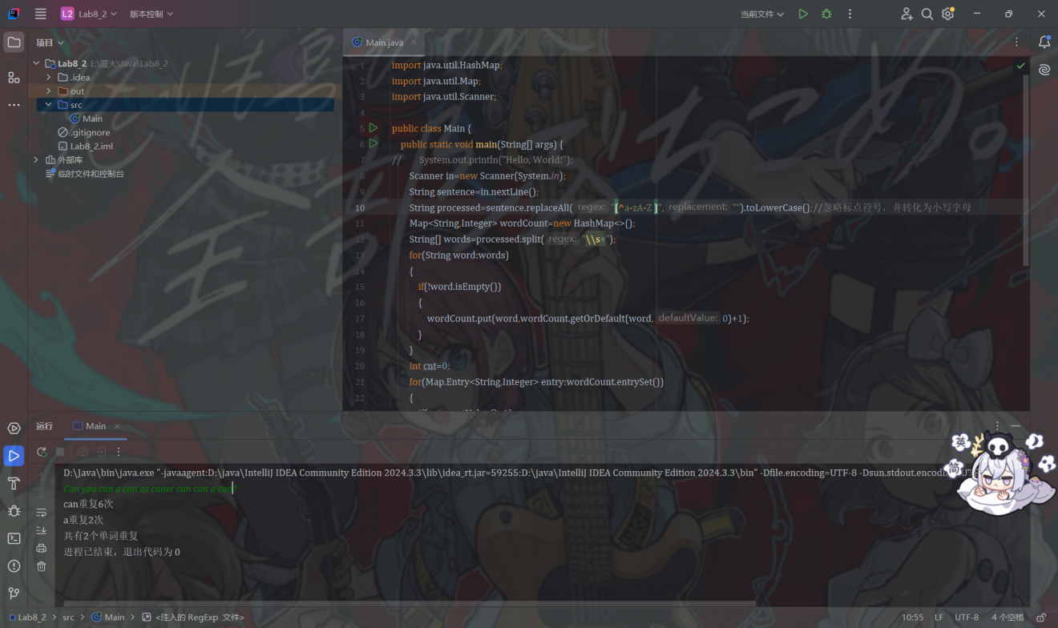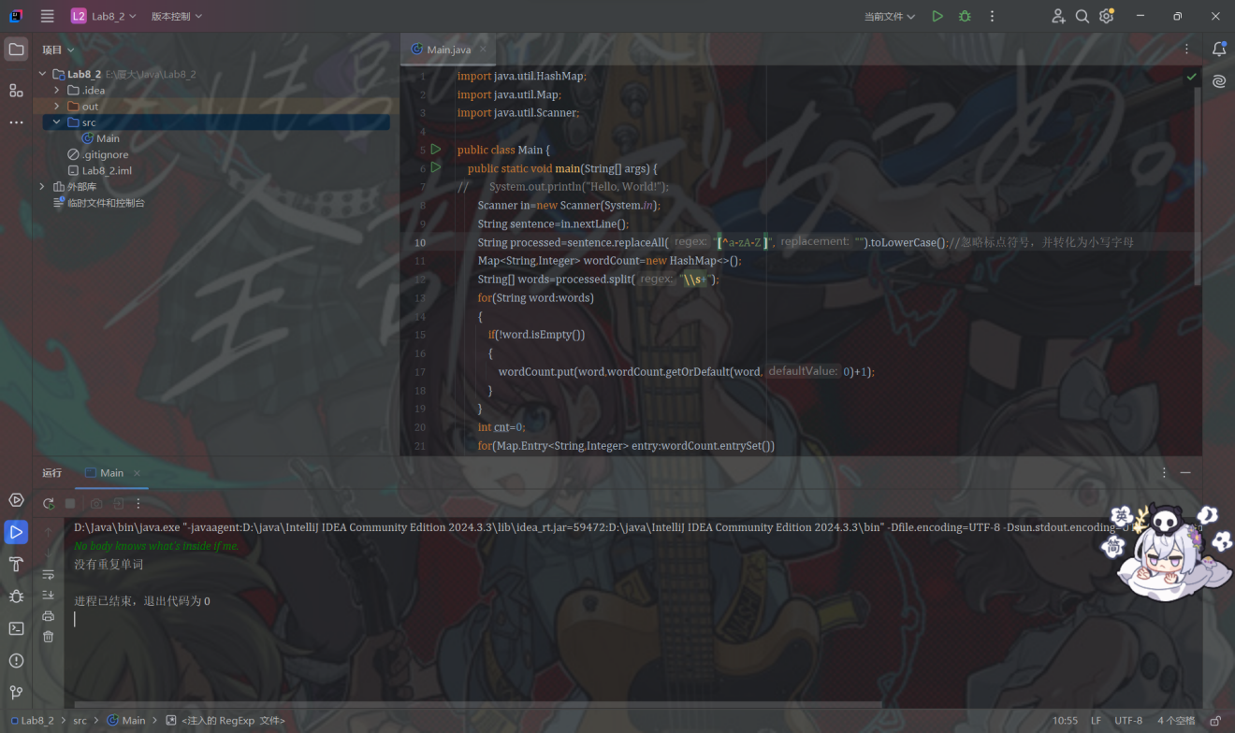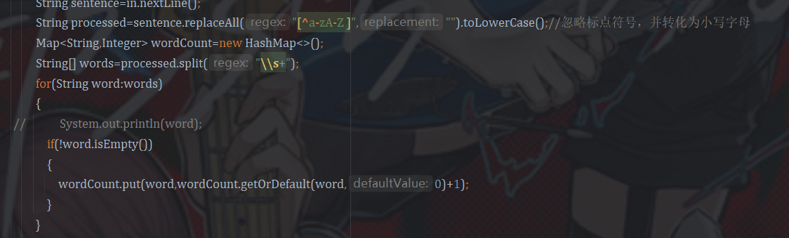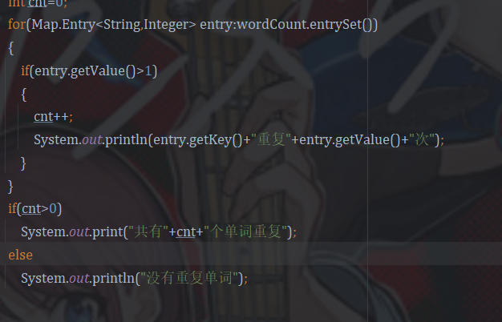

题目3：修改wordTypeCount.java，使其计算每个字母的出现次数而不是每个单词的出现次数。

1. 实验环境（集成开发环境、jdk版本、字符编码等）

IDEA 2024.3.3、JavaSE 21、UTF-8

1. 实现过程（本部分为主要评分依据，请描述解题思路，比如总共设计几个类，各个类的用途、成员、主要方法等及其之间调用关系等）

在原程序的几乎上，添加将Map<String,Integer>的集合类变量转化成Map<Character,Integer>的集合类变量的方法，遍历每个字符串的字符，加入Map<Character,Integer>的集合类变量中。修改displayMap方法，用于输出Map<Character,Interger>的集合类变量。

1. 过程截图（本部分为主要评分依据，一张全屏截图（必须）、若干运行结果展示图（可选），主要代码（可选））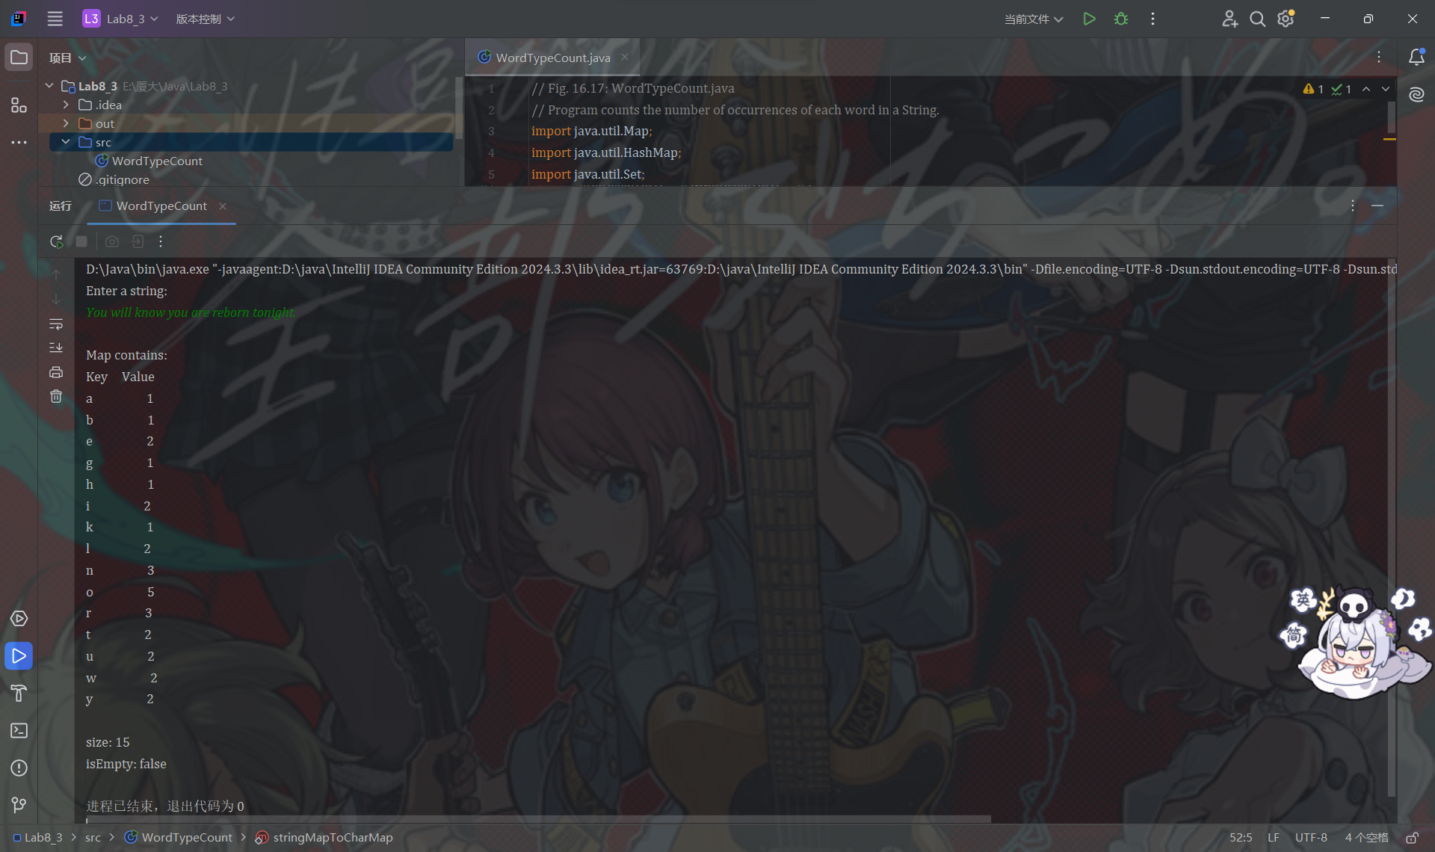

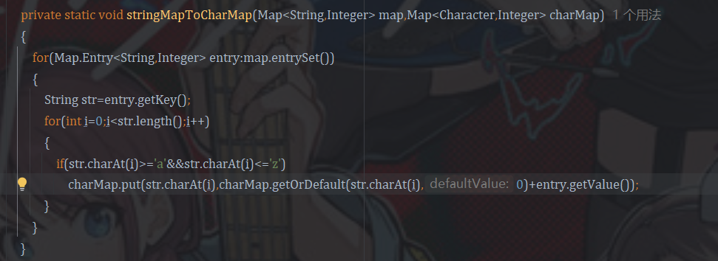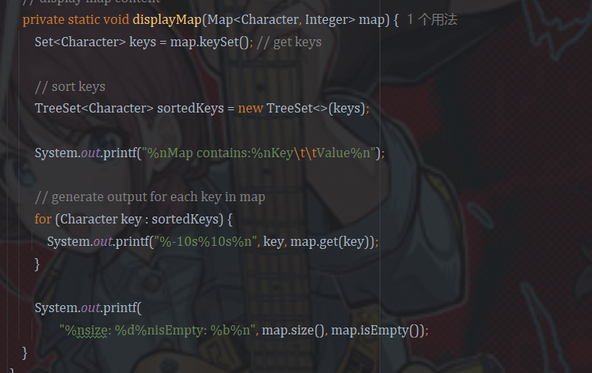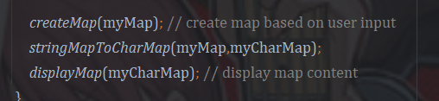

题目4：编写一个程序，它从用户处获得一个整数输入，然后判断它是否为质数。如果不显示该数的全部质因子。质数的因子是 1 和自身。不为质数的数，都具有唯一的因子分解形式。例如54的因子为 2、3、3、3，这些值相来的果是 54 。因此对于 54，输出因子应为2和3.需在程序中使用Set。

1. 实验环境（集成开发环境、jdk版本、字符编码等）

IDEA 2024.3.3、JavaSE 21、UTF-8

1. 实现过程（本部分为主要评分依据，请描述解题思路，比如总共设计几个类，各个类的用途、成员、主要方法等及其之间调用关系等）

isPrime方法用于判断传入的整形是否为质数。Main函数中，对于输入的整形，如果是质数，直接结束程序，否则创建Set类变量存储质因子，将输入的整形进行拷贝，进行循环，每次除以最小的质因子，直到为1，随后输出Set类变量中的质因子。

1. 过程截图（本部分为主要评分依据，一张全屏截图（必须）、若干运行结果展示图（可选），主要代码（可选））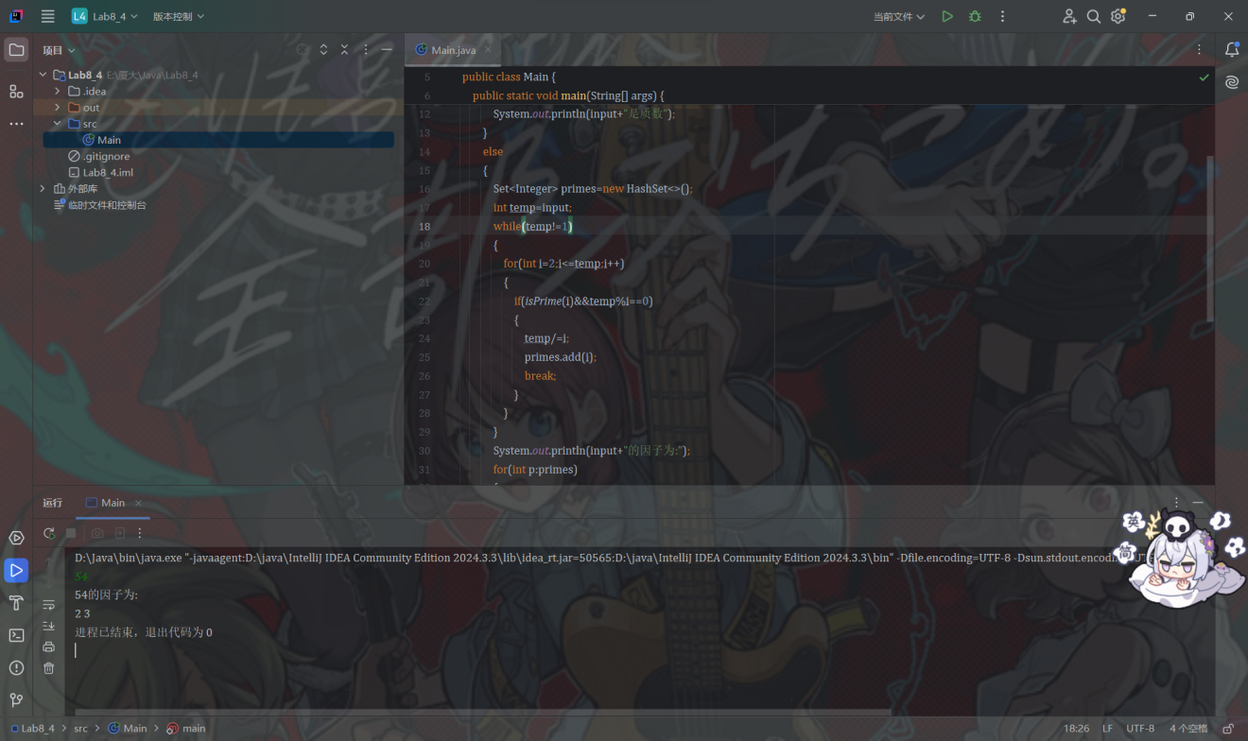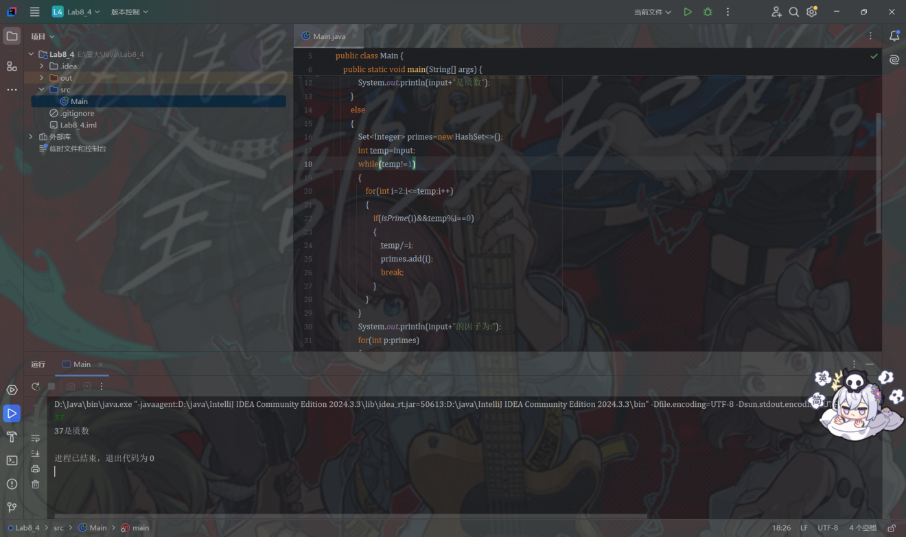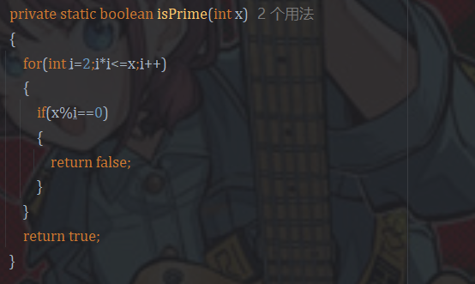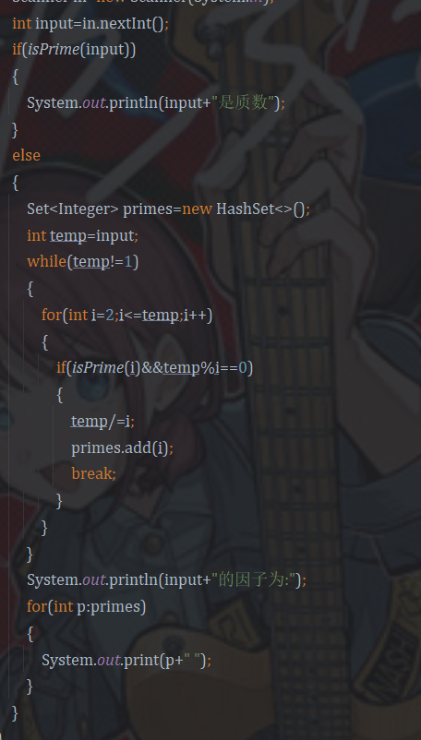

**三、实验总结与心得记录**

本次实验较为简单，主要要了解各个集合类的功能、特性，以及它们所具有的API，尽量多使用应该会更加方便和熟练。